新桥街道中心幼儿园中三班幼儿一日生活动态记录
自主来园：
今日来园人数24人，吉思远、钱宣妤、万灵杰、叶歆雅、朱姝妍、柳晨熙、徐梓嘉缺勤。
自主服务与问好：
来园后孩子们能自己独立走到班级并主动与老师打招呼的幼儿有：陈盼、李宇涵、郑雅姝、缪欣妍、金栩萌、高文浩、欧阳悦、蒋绍文、巢熠阳、王钧逸、穆永泽、何书泽、陈晓蕊、贾清晨、任伊桐、周扬、杨芷若、丁妤暄、陈雨航、韩璟昱、张砚钧、方雅颂、程诺、唐锦轩。
进班后能自己将物品放置抽屉并将水杯绕好放在水杯架的幼儿有：陈盼、李宇涵、郑雅姝、缪欣妍、金栩萌、高文浩、欧阳悦、蒋绍文、巢熠阳、王钧逸、穆永泽、何书泽、陈晓蕊、贾清晨、任伊桐、周扬、杨芷若、丁妤暄、陈雨航、韩璟昱、张砚钧、方雅颂、程诺、唐锦轩。

区域游戏情况：
今天游戏中能够积极参与区域的幼儿有：陈盼、李宇涵、郑雅姝、缪欣妍、金栩萌、高文浩、欧阳悦、蒋绍文、巢熠阳、王钧逸、穆永泽、何书泽、陈晓蕊、贾清晨、任伊桐、周扬、杨芷若、丁妤暄、陈雨航、韩璟昱、张砚钧、方雅颂、程诺、唐锦轩。
其中能够提前做好区域游戏计划快速选好自己想玩区域的幼儿有：陈盼、李宇涵、郑雅姝、缪欣妍、金栩萌、高文浩、欧阳悦、蒋绍文、巢熠阳、王钧逸、穆永泽、何书泽、陈晓蕊、贾清晨、任伊桐、周扬、杨芷若、丁妤暄、陈雨航、韩璟昱、张砚钧、方雅颂、程诺、唐锦轩。
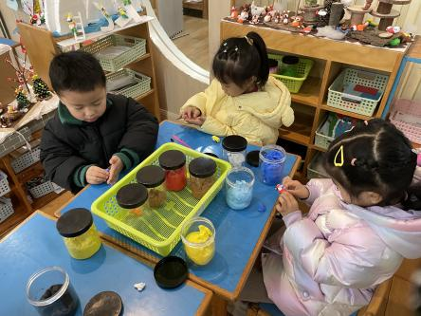  美工区：陈盼、丁妤暄、缪欣妍 | 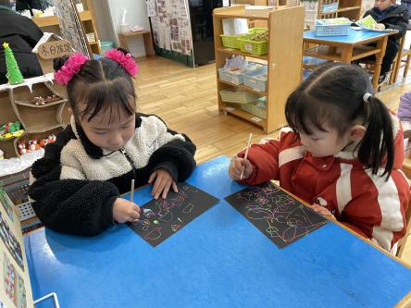  美工区：郑雅姝、贾清晨 | 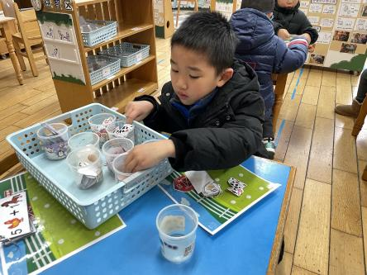  益智区：何书泽
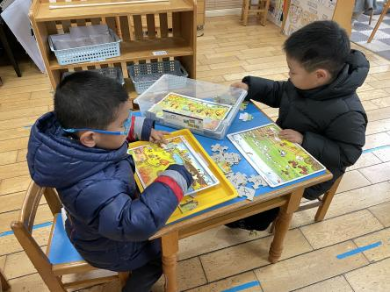  益智区：巢熠阳、张砚钧 | 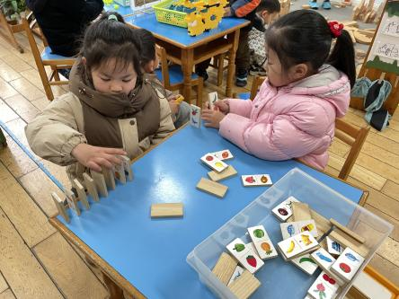  益智区：任伊桐、杨芷若 | 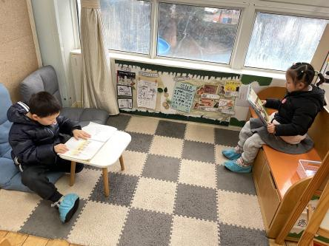  图书区：蒋绍文、欧阳悦
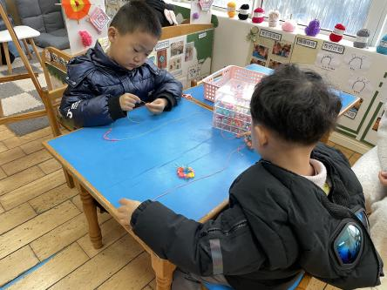  生活区：周扬、程诺 | 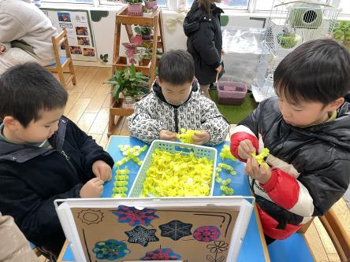  桌面建构：韩璟昱、高文浩、李宇涵 | 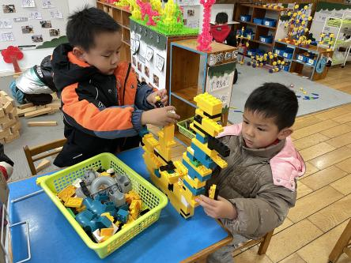  桌面建构：穆永泽、陈雨航
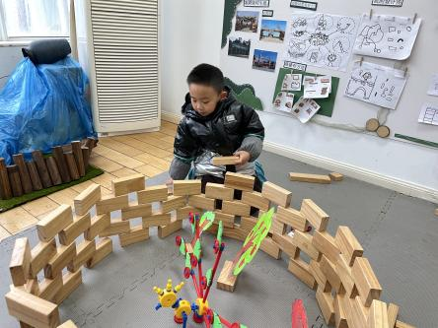  地面建构：王钧逸 | 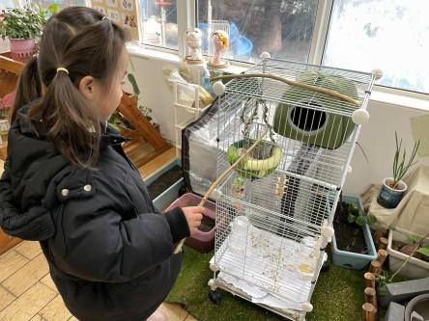  照顾鹦鹉：方雅颂 | 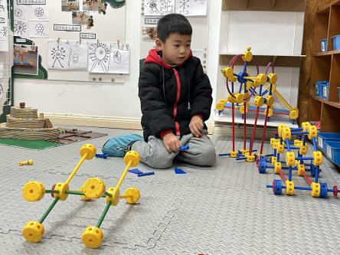  万能工匠：唐锦轩

生活活动情况：
今天的早点是牛奶、枣蓉核桃蛋糕、日式小圆饼、小丸煎饼。
吃完能够进行漱口并将牛奶杯送到相应位置的幼儿有：陈盼、李宇涵、郑雅姝、缪欣妍、金栩萌、高文浩、欧阳悦、蒋绍文、巢熠阳、王钧逸、穆永泽、何书泽、陈晓蕊、贾清晨、任伊桐、周扬、杨芷若、丁妤暄、陈雨航、韩璟昱、张砚钧、方雅颂、程诺、唐锦轩。
其中能够迅速吃完点心并保持桌面整洁的幼儿有：陈盼、李宇涵、郑雅姝、缪欣妍、金栩萌、高文浩、欧阳悦、蒋绍文、巢熠阳、王钧逸、穆永泽、何书泽、陈晓蕊、贾清晨、任伊桐、周扬、杨芷若、丁妤暄、陈雨航、韩璟昱、张砚钧、方雅颂、程诺、唐锦轩。

集体活动情况：
《美术：漂亮的手套》
这是一节绘画类美术活动。装饰画有多种，如：纯线条装饰、图形装饰、点线装饰等。本次活动引导幼儿用线条、图形等基本图案在有手套形状的纸上进行对称装饰并涂色，从中感受对称美，发展幼儿的手指小肌肉群。
其中能够尝试用不同线条、图形等图案在手套上进行装饰，感受对称美的幼儿有：陈盼、李宇涵、缪欣妍、高文浩、欧阳悦、蒋绍文、巢熠阳、王钧逸、穆永泽、陈晓蕊、贾清晨、任伊桐、周扬、杨芷若、丁妤暄、陈雨航、韩璟昱、张砚钧、方雅颂、程诺、唐锦轩。

午餐情况：
今天的午餐是燕麦饭、鸡腿烧香菇、包菜炒香干、裙带菜鱼丸汤。
餐前各小组幼儿有序如厕、洗手、开好大炮，做好餐前准备。洗好手后小朋友开好大炮有序排好队自主端饭菜。所有的幼儿都能两只小手端住碗，并有序的行径。
午餐时，随着舒缓柔和的轻音乐，幼儿用正确的姿势午餐小脚放在桌子下面，身体朝向桌子一手扶碗一手拿勺。安静的进餐，知道一口饭一口菜，举手添汤；餐后自主送碗勺后自主拿取苹果，苹果吃完洗手漱口擦嘴巴做好餐后卫生管理。
自主进餐并光盘行动的幼儿有：陈盼、李宇涵、郑雅姝、缪欣妍、金栩萌、高文浩、欧阳悦、蒋绍文、巢熠阳、王钧逸、穆永泽、何书泽、陈晓蕊、贾清晨、任伊桐、周扬、杨芷若、丁妤暄、陈雨航、韩璟昱、张砚钧、方雅颂、程诺、唐锦轩。

午睡情况：
散步后孩子们主动塞好小椅子自主如厕，进入午睡室后主动将鞋子摆整齐，放在指定的位置。今天23位幼儿听完睡前故事在12点30分左右进入睡眠的状态分别是：陈盼、李宇涵、郑雅姝、缪欣妍、金栩萌、高文浩、欧阳悦、蒋绍文、王钧逸、穆永泽、何书泽、陈晓蕊、贾清晨、任伊桐、周扬、杨芷若、丁妤暄、陈雨航、韩璟昱、张砚钧、方雅颂、程诺、唐锦轩。
睡前能自主尝试盖被子的幼儿有：陈盼、李宇涵、郑雅姝、缪欣妍、金栩萌、高文浩、欧阳悦、蒋绍文、巢熠阳、王钧逸、穆永泽、何书泽、陈晓蕊、贾清晨、任伊桐、周扬、杨芷若、丁妤暄、陈雨航、韩璟昱、张砚钧、方雅颂、程诺、唐锦轩。

老师的话：
1.今天周五没有延时班，请大家提醒接送家长于15:39分来接宝贝回家哦！

